UNIVERSIDAD NACIONAL DE TAIWAN
Nombre (español y chino):

Número de estudiante:

Departamento de Lenguas Extranjeras

ESPAÑOL-I: Examen Final del Primer Semestre
(E.D. 1-A, lecciones 9 a 15) diciembre de 2001

1.- Responde a las siguientes preguntas:

¿Son Vds. turistas?
¿Cómo es tu universidad?
¿Vas a la escuela esta tarde?
1er piso: 2ª chica: 21 libros: ¿Qué hora es? 1:30 2:45
piso 1º: chica 2ª: 21 pesetas: ¿A qué hora empieza? 10:15 1:00

2.- Tú eres María. Responde las siguientes preguntas

(A3) Tú (María) y Luisa estáis hablando conmigo. Decidme que el coche que tenéis es vuestro:

(B4) Tú hablas ahora con unas amigas. Diles que los libros que están allí son suyos:

(C4) Di a Pedro que los regalos que tienes en tus manos son de Marta y Pilar:

¿Son estos libros de ustedes? - Sí, son nuestros libros  ¿Son estas maletas de las señoritas? -  ¿Es tuyo este libro? - Sí, es mío  ¿Es de Juan aquella bicicleta? -  ¿Escribes una carta? - Sí, la escribo  ¿Compráis un sombrero? - | ¿Cuándo vas al cine? todos los días - Voy al cine todos los días  ¿Cuándo fumas? nunca -  Isabel abre la ventana (¿qué?) - ¿Qué abre Isabel?  Antonio ve a sus amigos (¿quién?) -  José saluda a sus amigas (¿a ...?) -  Arturo visita un museo (¿qué?) -

4.- Ejercicios:  ¿Qué te gusta? el cine .- Me gusta el cine  ¿Qué le gusta a José? el teatro .- | ¿Qué os gusta a vosotros? la música .-  ¿Qué le gusta a vd.? los veranos .-  ¿Qué les gusta (a ellos)? las montañas.-

6.- Imperativos | Afirmativo  tú | Negativo  tú | Afirmativo  Vd. | Negativo  Vd. | Afirmativo  Vos. | Negativo  Vos. | Afirmativo  Vds. | Negativo  Vds.
Escuchar

Empezar

Leer

Volver

Ir

7.- Asociación de ideas y colores:  a) Relaciona las siguienes cosas con las estaciones del año  (flores): Primavera (calor):  (árboles sin hojas): (nieve):  (Navidad): (piscina):  (Viaje al extranjero): (helados): | b) ¿De qué color es/son...?:  - El chocolate es de color marrón. - Los tomates…  - El plátano … - Las nubes …  c) ¿Cómo es/son …?  - La nieve es blanca - El mar es …  - El fuego … - Las plantas …
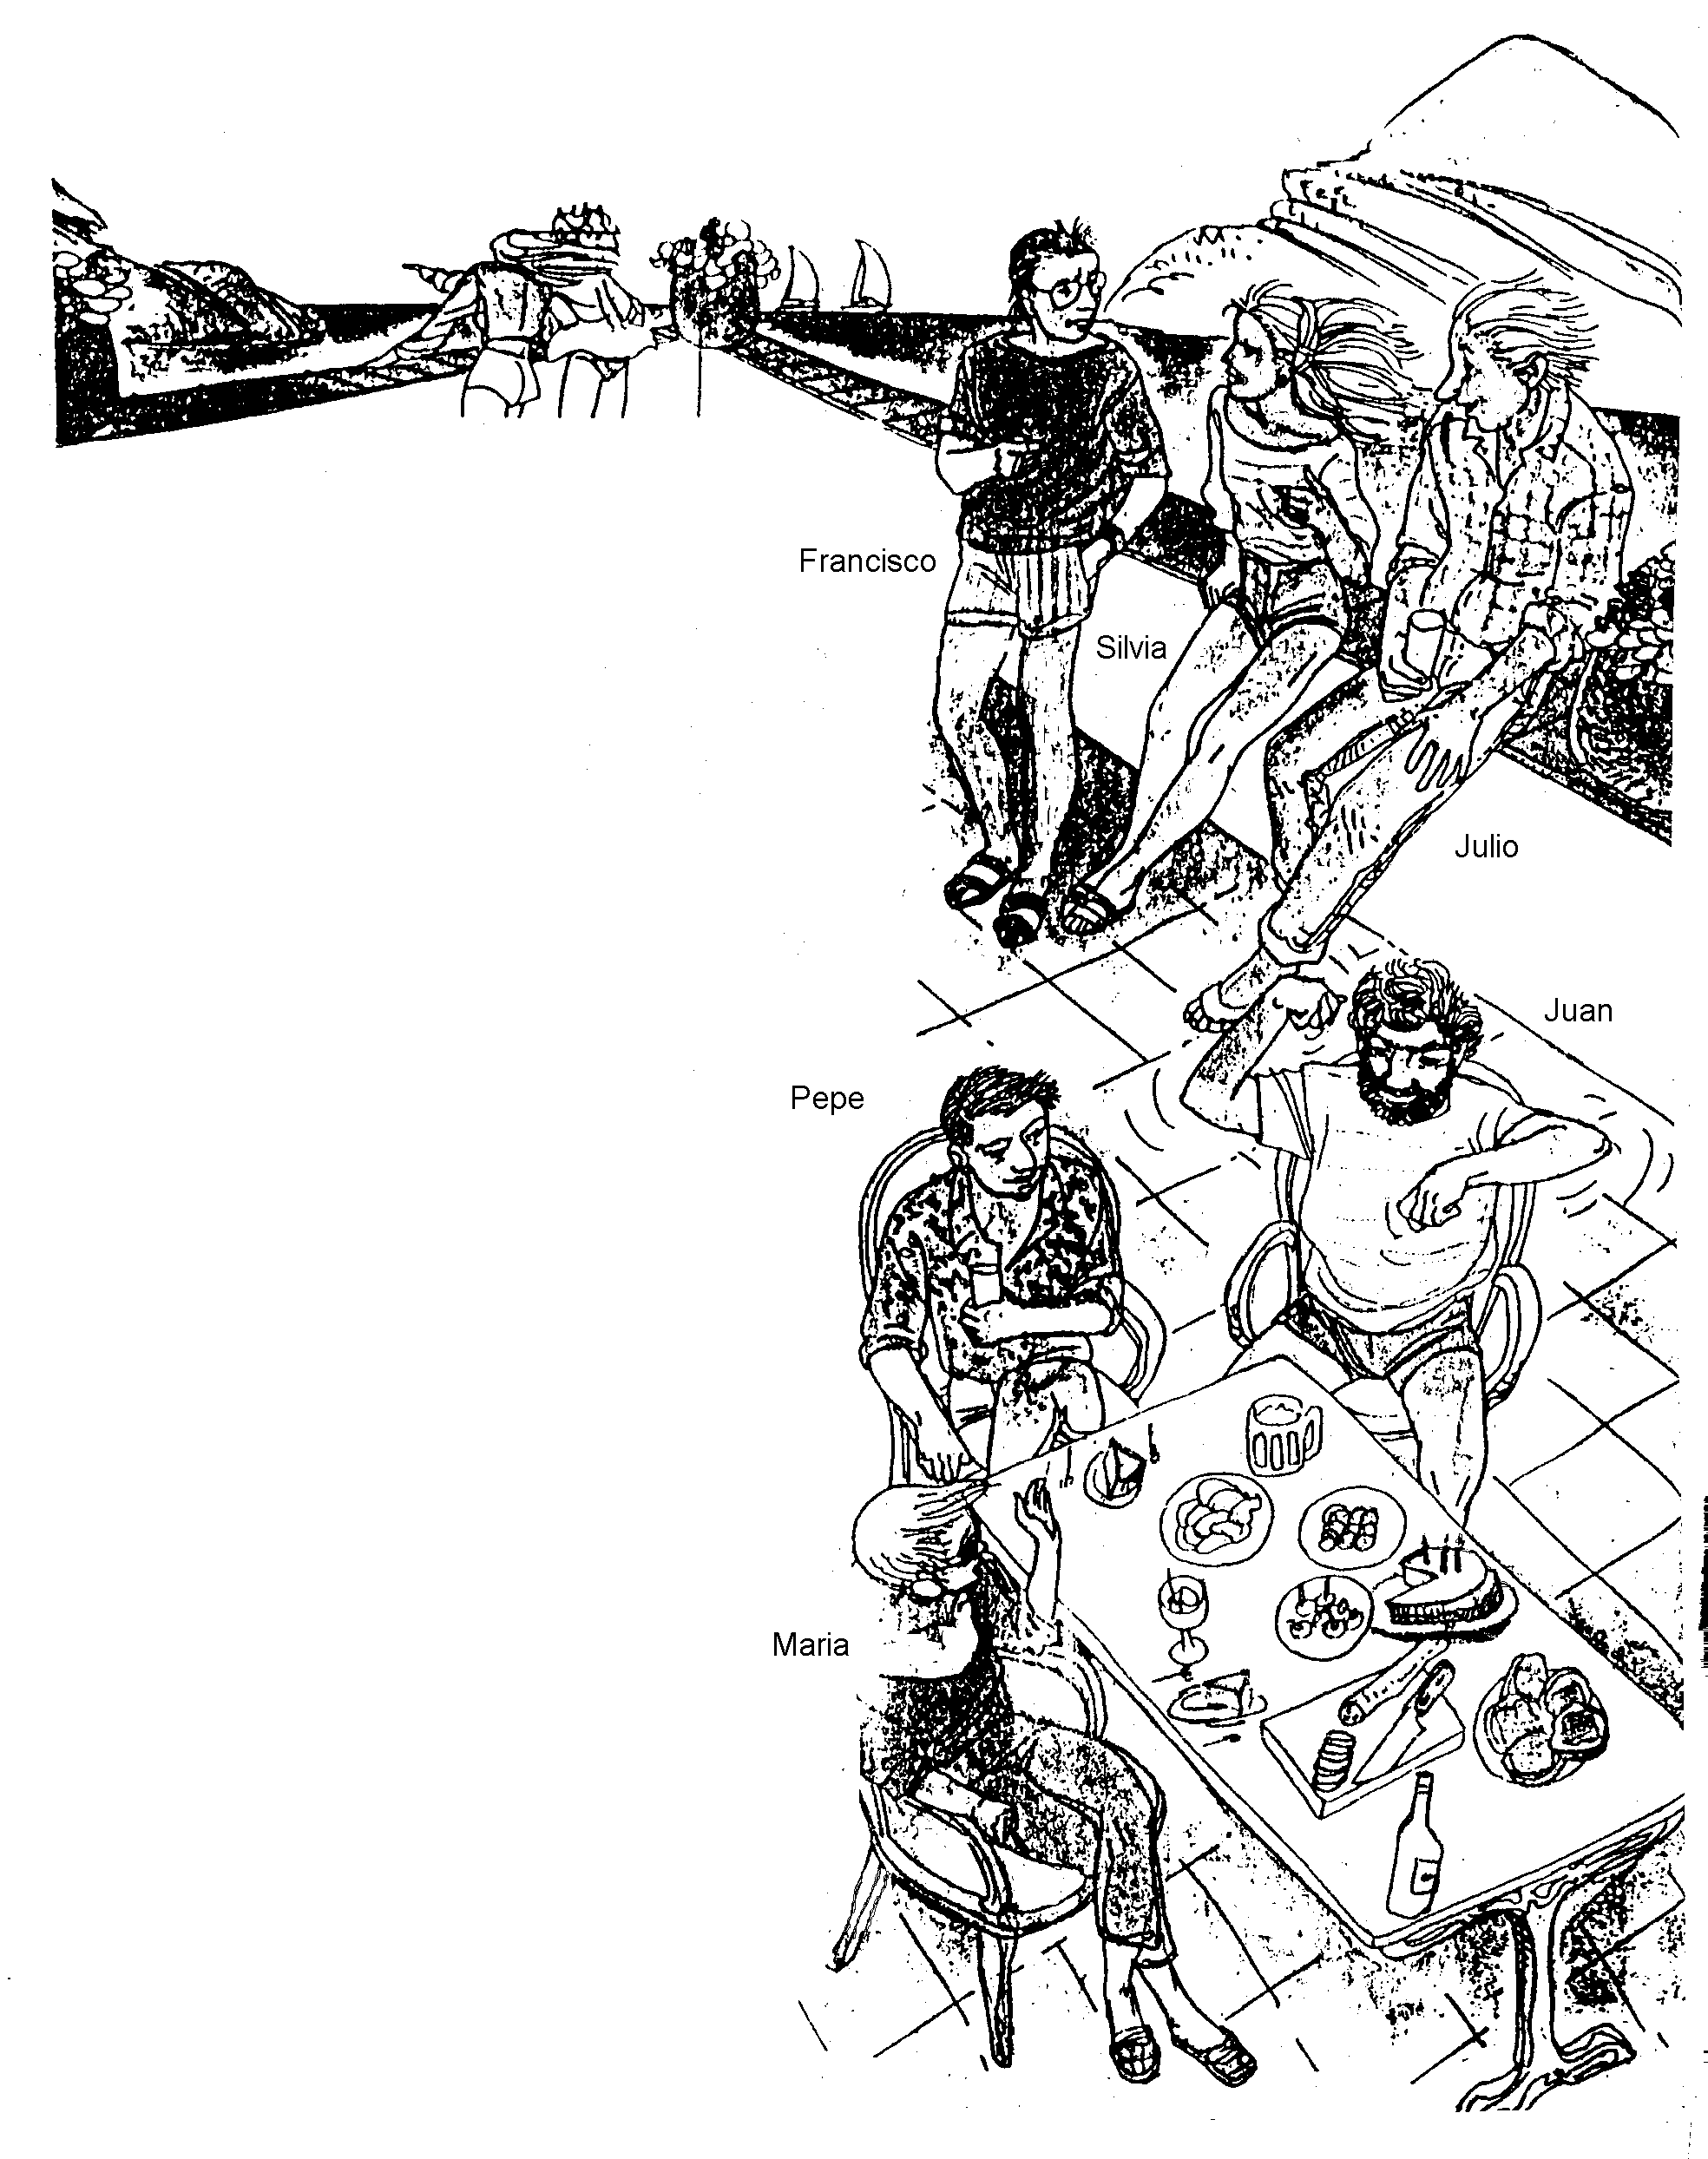

8.- Composición: El cumpleaños de Juan (clima, tiempo, ropa, etc.)
A) Presenta a Juan y a sus amigos (quiénes son, dónde están, qué tiempo hace, qué estación es, etc.)..

Dictado 1:
B) Diálogo. Juan y sus amigos hablan de la comida, de los regalos, de la fiesta, de los planes, etc.
Dictado 2:

